LA FIRETA

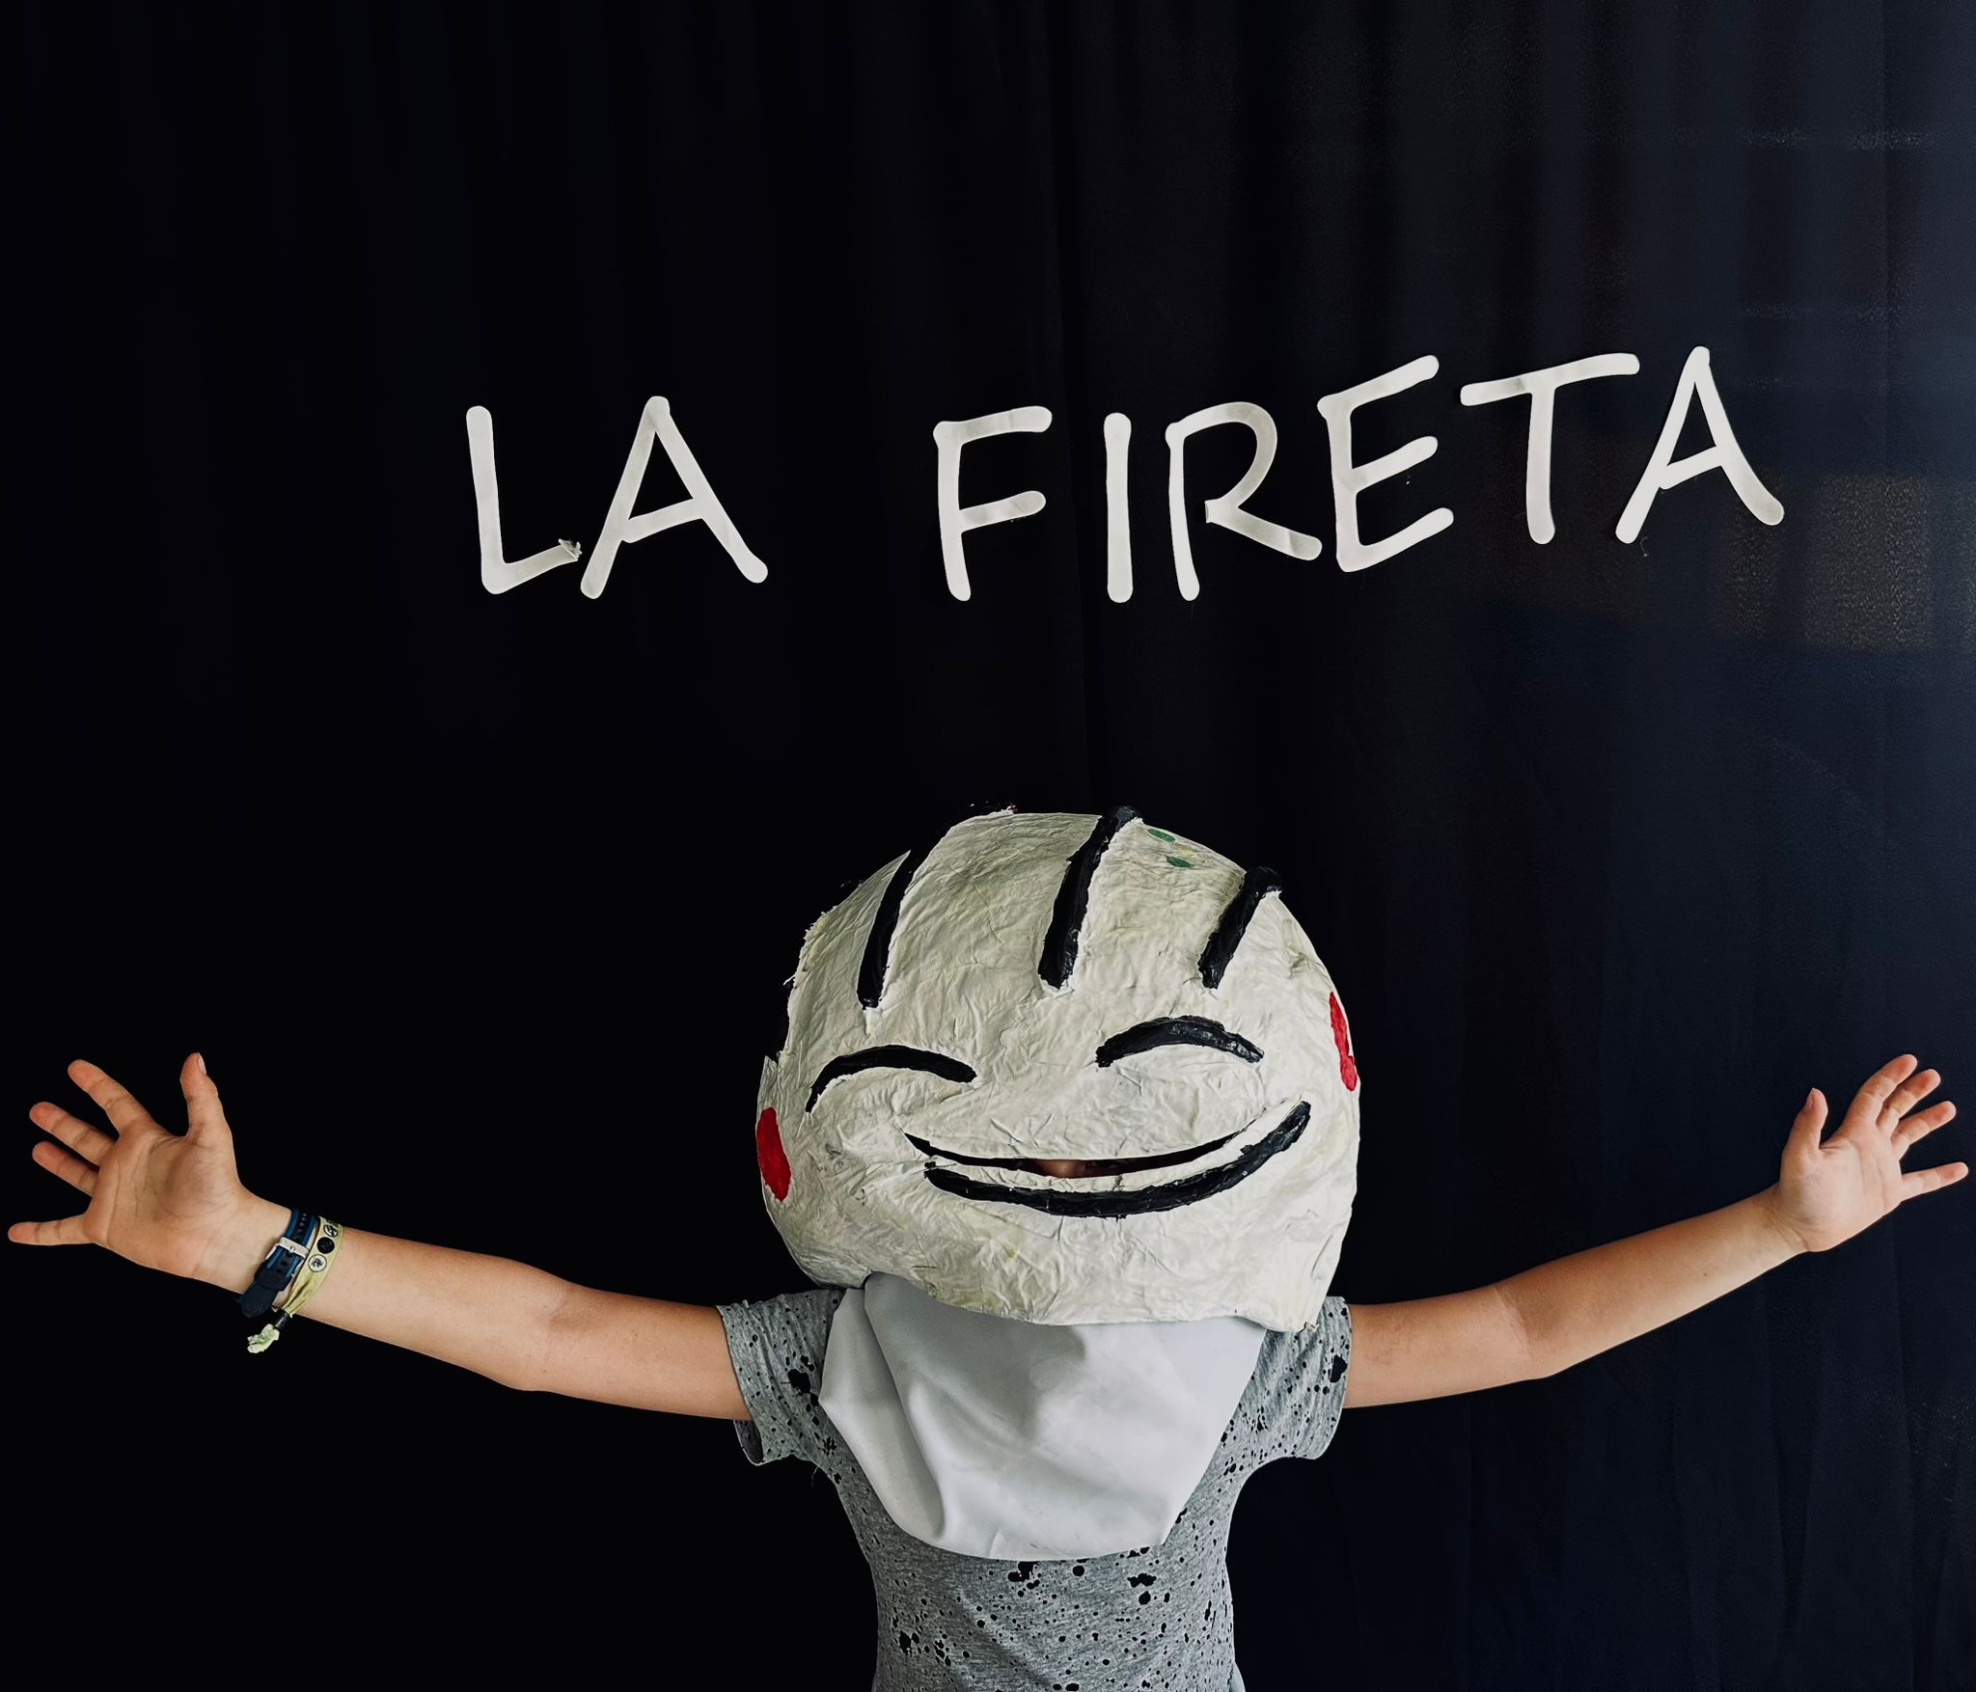

Escola Arquitecte Jujol (Els Pallaresos)

ÍNDEX

CONTEXT 3
REPTE 3
OBJECTIUS D’APRENENTATGE 4
RELACIÓ AMB ELS OBJECTIUS GENERALS DEL DECRET 175/2022 5
COMPETÈNCIES ESPECÍFIQUES D’ÀREA 6
COMPETÈNCIES TRANSVERSALS 10
CRITERIS I PROCEDIMENTS D’AVALUACIÓ 13
VECTORS 14
ORGANITZACIÓ ESPAIAL I TEMPORAL 14
METODOLOGIA 15
GRAU D’IMPACTE 15
ANNEXOS 17

context
L’escola està situada en un entorn rural, pròxim a la ciutat de Tarragona, al poble de Els Pallaresos.
Són famílies de classe mitjana, de parla catalana i castellana, majoritàriament. Respecte a la diversitat cultural podem assegurar que no es detecta la mateixa que en altres centres de la província i del país.
Arrel de la pandèmia causada per la covid, la comunitat havia perdut sentiment de pertinença, implicació i les famílies s’havien allunyat del centre. Com a escola, volíem a tornar a obrir les portes, sobretot a les famílies.

REPTE
Des de fa cursos, la idea d’organitzar una fira nadalenca amb productes fets per l’alumnat planava sobre les ments d’algunes docents de l’escola. El nou currículum ens va fer donar la última empenta i va sorgir la idea de la Fireta. La Fireta havia d’esdevenir un projecte globalitzat on l’alumnat pogués treballar diferents competències específiques i transversals del currículum, sobretot la digital, la d’emprenedoria, la ciutadana i la social, i on el benefici final fos destinat una causa solidària (Quin millor destí que La Marató de TV3?), a través d’enfocaments educatius actius, que fomentessin la cultura maker i en la línia del APS (Aprenentatge.Servei).
A inici de curs, vam fer un treball del nou currículum, tot identificant les competències (específiques i transversals) a les quals podíem donar resposta. A més a més, volíem obrir l’escola a la comunitat, que les famílies poguessin entrar a l’escola i fomentar aquest esperit de sentiment i comunitat unida. Volíem potenciar el paper de l’AFA i reforçar la seva tasca. L’objectiu s’ha assolit perquè tota la comunitat va ser partícip d’aquesta iniciativa: alumnes, mestres, famílies, Ajuntament, càtering, CRP, Consell Esportiu… Tothom a qui vam instar a participar-hi, va aportar-hi el seu granet de sorra.
A través d'aquesta proposta, es vol que l'alumnat de manera global, significativa i transversal treballin les competències de l'àrea de llengua catalana i literatura, coneixement del medi natural, social i cultural, matemàtiques i d’educació artística, a més de la digital i personal, social i d'aprendre a aprendre, per aconseguir desenvolupar-se com a persones en una societat plural, multilingüe i multicultural del segle XXI tal com remarca el Decret 175/2022.
Aquest projecte doncs respon als eixos “Art i creativitat per a la cohesió, integració i transformació” i “Ciutadania democràtica i consciència global”.
En primer lloc, tot el disseny i estètica de la Fireta, així com les produccions dels infants, posen la bellesa, l’equilibri estètic i el desenvolupament de diferents tècniques artístiques en el centre.
En segon lloc, el fet que tots els infants del centre produïssin productes per aquest projecte fomenta l’objectiu comunitari, així com el fet que la venda de productes estigui a càrrec d’alumnes voluntaris de 6è: fomentar el voluntariat així com la participació a iniciatives solidàries on els infants esdevenen el motor del canvi, és una prioritat de la fireta.
En la fase de “constitució de l’empresa” el treball pedagògic i la reflexió amb l’alumnat va anar encaminada a treballar també la sostenibilitat social, econòmica i ecològica basant-nos en valors de justícia social i global.

OBJECTIUS D’APRENENTATGE
- Dur a terme projectes globalitzadors, que parteixin d’un repte i tinguin un producte final tangible.
- Fomentar el treball cooperatiu, tot promovent el treball en equip amb els altres, en un ambient de col·laboració i confiança.
- Desenvolupar la capacitat d’iniciativa i l’autonomia: prendre decisions i preveure les seves conseqüències, saber triar i decidir per un mateix, amb confiança.
- Solucionar els problemes i situacions de manera innovadora original i creativa.
- Col·laborar en iniciatives solidàries i fomentar valors com la solidaritat, l'altruisme i la responsabilitat social.
- Promoure pràctiques educatives innovadores.
- Integrar tecnologies digitals (màquina de tall intel·ligent, impressora 3D i màquina de tall làser) en activitats d’aula.

relació amb els objectius generals del decret 175/2022
El principal objectiu del Decret 175/2022 és assegurar que l'alumnat adquireixi les competències necessàries per afrontar els reptes de la societat del segle XXI en acabar l'educació bàsica. A través d’aquesta proposta fem front als següents objectius:
- Desenvolupar i consolidar hàbits d'autoregulació, estudi i treball individual i en equip com a condició necessària per portar a terme de manera satisfactòria les tasques de l'aprenentatge i com a mitjà de desenvolupament personal i relacional.
- Adquirir destreses bàsiques en la utilització de les fonts d'informació per adquirir, amb sentit crític, nous coneixements. Desenvolupar les competències tecnològiques bàsiques i avançar en una reflexió ètica sobre el funcionament i l'ús de la tecnologia.
- Desenvolupar la iniciativa emprenedora i la confiança en si mateix, la participació, el sentit crític, la iniciativa personal i la capacitat per aprendre a aprendre, planificar, prendre decisions i assumir responsabilitats.
- Utilitzar la llengua catalana en tots els contextos relacionats amb els aprenentatges tant formals com informals.
- Apreciar la creació artística i comprendre el llenguatge de les diferents manifestacions artístiques, utilitzant diversos mitjans d'expressió i representació.
La taula següent mostra la relació entre els objectius generals i les competències clau que es desenvolupen en aquesta programació.
Competència en comunicació lingüística (CCL),
Competència plurilingüe (CP),
Competència matemàtica i competència en ciència, tecnologia i enginyeria (CMCCTE),
Competència digital (CD), competència personal, social i d’aprendre a aprendre (CPSAA),
Competència ciutadana (CC),
Competència emprenedora (CE)
Competència en consciència i expressió culturals (CCEC).

OBJECTIUS GENERALS DE L’ETAPA D’EDUCACIÓ PRIMÀRIA | Competències Clau
Desenvolupar i consolidar hàbits d’autoregulació, estudi i treball individual i en equip com a condició necessària per portar a terme de manera satisfactòria les tasques de l’aprenentatge i com a mitjà de desenvolupament personal i relacional. | CCL | CP | CMCCTE | CD | CPSAA | CC | CE | CCEC
Adquirir destreses bàsiques en la utilització de les fonts d'informació per adquirir, amb sentit crític, nous coneixements. Desenvolupar les competències tecnològiques bàsiques i avançar en una reflexió ètica sobre el funcionament i l'ús de la tecnologia. | CCL | CP | CMCCTE | CD | CPSAA | CC | CE | CCEC
Desenvolupar la iniciativa emprenedora i la confiança en si mateix, la participació, el sentit crític, la iniciativa personal i la capacitat per aprendre a aprendre, planificar, prendre decisions i assumir responsabilitats. | CCL | CP | CMCCTE | CD | CPSAA | CC | CE | CCEC
Utilitzar la llengua catalana en tots els contextos relacionats amb els aprenentatges tant formals com informals. | CCL | CP | CMCCTE | CD | CPSAA | CC | CE | CCEC
Apreciar la creació artística i comprendre el llenguatge de les diferents manifestacions artístiques, utilitzant diversos mitjans d'expressió i representació. | CCL | CP | CMCCTE | CD | CPSAA | CC | CE | CCEC

COMPETÈNCIES ESPECÍFIQUES D’ÀREA
Tal i com queda reflectit en el Decret 175/2022, les competències clau queden integrades en el perfil competencial de sortida, les quals son una adaptació del marc competencial establert per la Recomanació del Consell de la Unió Europea. L’objectiu principal d’aquesta adaptació és donar resposta als reptes i els desafiaments contemporanis del segle XXI.
Llengua Catalana i Literatura
3. Produir textos orals i multimodals amb coherència, claredat i registre adequats, atenent les convencions pròpies dels diferents gèneres discursius, i participar en interaccions orals variades, amb autonomia, per expressar idees, sentiments, emocions i conceptes, construir coneixement i establir vincles personals.
CRITERIS D’AVALUACIÓ
1r i 2n | 3r i 4t | 5è i 6è
3.2 Participar en interaccions orals espontànies i en les situacions comunicatives habituals del context escolar respectant les normes d’interacció oral, mostrant interès i respecte quan parlen els altres i iniciant-se en l’ús d’estratègies d’escolta activa. | 3.2 Participar en interaccions orals espontànies i reglades, aportant idees i respectant les dels altres, així com les normes bàsiques de la cortesia lingüística i aplicant estratègies d’escolta activa. | 3.2 Participar en interaccions orals espontànies i reglades, i respectar les normes de la cortesia lingüística, integrant en el propi discurs les opinions i punts de vista dels altres participants, i utilitzant el registre adequat i aplicant estratègies d’escolta activa i de gestió conversacional.

4. Comprendre i interpretar textos escrits i multimodals, reconeixent el sentit global, les idees principals i la informació implícita i explícita, i realitzant, de manera progressivament autònoma, reflexions elemental sobre aspectes formals i de contingut, per construir coneixement, i respondre a necessitats i interessos comunicatius diversos.
CRITERIS D’AVALUACIÓ
1r i 2n | 3r i 4t | 5è i 6è
4.2 Comprendre textos escrits i multimodals propers, adequats al desenvolupament cognitiu, amb l’ajuda d’elements gràfics i paratextuals bàsics, a través de la identificació del sentit global i informació rellevant i emprant, de forma guiada, estratègies bàsiques de comprensió. | 4.2 Comprendre textos escrits i multimodals progressivament complexos, a través de la identificació del sentit global i la informació rellevant, amb l’ajuda d’elements gràfics, textuals i paratextuals, i distingir idees principals i secundàries i també estratègies bàsiques de comprensió de forma progressivament autònoma. | 4.2 Comprendre textos escrits i multimodals progressivament complexos, a través de la identificació del sentit global i la informació rellevant, amb l’ajuda d’elements gràfics, textuals i paratextuals, utilitzant l’estructura i el format de cada gènere textual, i també estratègies bàsiques de comprensió, més enllà de la interpretació literal.

Matemàtiques
4. Utilitzar el pensament computacional descomponent en parts més petites, reconeixent patrons i dissenyant algorismes per solucionar problemes i situacions de la vida quotidiana.
CRITERIS D’AVALUACIÓ
3r i 4t | 5è i 6è
4.4. Definir instruccions pas a pas per resoldre un problema i d’altres de similars provant i duent a terme possibles solucions amb dispositius digitals i sense. | 4.4. Definir instruccions pas a pas per resoldre un problema i d’altres de similars provant i duent a terme possibles solucions amb dispositius digitals.

Coneixement del Medi Natural, Social i Cultural
3. Resoldre problemes i reptes generant cooperativament un producte creatiu i innovador a partir de projectes interdisciplinaris, utilitzant diferents formes de raonament, com el pensament de disseny i el pensament computacional, per respondre a necessitats concretes.
CRITERIS D’AVALUACIÓ
1r i 2n | 3r i 4t | 5è i 6è
3.1 Reconèixer necessitats o identificar reptes concrets de l’entorn proper i participar en projectes interdisciplinaris cooperatius, de manera guiada, per a la creació de prototips que els resolguin. | 3.1 Identificar i analitzar necessitats o reptes de l’entorn proper i establir objectius senzills per a la creació de prototips o solucions digitals que els resolguin. | 3.1 Avaluar les necessitats de l’entorn i establir objectius concrets per a la creació de prototips o solucions digitals que les resolguin.
3.2 Aportar idees que puguin donar resposta a un problema o necessitat d’acord amb diferents formes de  raonament, com el pensament de disseny o el pensament computacional, compartint- les a través de descripcions orals, representacions i models i establir cooperativament criteris per avaluar el projecte i la gestió del treball conjunt. | 3.2 Proposar possibles solucions que puguin donar resposta a un problema o necessitat d’acord amb diferents formes de raonament, com el pensament de disseny o el pensament computacional, compartint-les a través de descripcions orals, representacions i models i establir cooperativament criteris per avaluar el projecte i la gestió del treball conjunt. | 3.2 Dissenyar possibles solucions a problemes plantejats d’acord amb diferents formes de raonament, com el pensament de disseny o el pensament computacional, mitjançant estratègies bàsiques de gestió de projectes cooperatius, tenint en compte els recursos necessaris, les fases d’execució i establint criteris concrets per avaluar la seva viabilitat.
3.3 Construir un producte final senzill que solucioni un repte o necessitat d’acord amb diferents formes de raonament, com el pensament de disseny o el pensament computacional i provant, en equip, els diferents prototips fent ús de forma segura de les eines i els materials adequats. | 3.3 Elaborar un producte final senzill que solucioni un repte o necessitat d’acord amb diferents formes de raonament, com el pensament de disseny o el pensament  computacional, i provant, en equip, els diferents prototips o solucions digitals fent ús de forma segura dels dispositius, les eines i els materials adequats. | 3.3 Elaborar i desenvolupar un producte final que solucioni un repte o necessitat d’acord amb diferents formes de raonament, com el pensament de disseny o el pensament computacional, i provant, en equip, els diferents prototips o solucions digitals fent ús de forma segura i responsable dels  dispositius, eines, tècniques i materials adequats.
3.4 Mostrar, de forma oral o gràfica, el producte final explicant el procés seguit, amb ajuda d’un guió. | 3.4 Presentar els resultats obtinguts explicant el procés seguit i justificant per què el prototip o solució digital compleix amb els requisits del projecte. | 3.4 Comunicar els resultats obtinguts i el procés seguit adaptant el missatge i el format a l’audiència, justificant per què el prototip o solució digital compleix amb els requisits del projecte i suggerir possibles reptes per futurs projectes.
Educació artística
4. Dissenyar, elaborar i difondre creacions culturals i artístiques col·laboratives, assumint diferents rols, posant en valor el procés, per desenvolupar la creativitat, el sentit de pertinença i arribar a un resultat final.
CRITERIS D’AVALUACIÓ
1r i 2n | 3r i 4t | 5è i 6è
4.1 Participar en el procés de disseny de produccions culturals i creacions artístiques col·laboratives treballant en la consecució d’un resultat final que compleixi uns objectius acordats mitjançant un enfocament coeducatiu, basat en la igualtat i la perspectiva | 4.1 Col·laborar en el procés de disseny de produccions culturals i creacions artístiques col·laboratives treballant en la consecució d’un resultat final que compleixi uns objectius acordats mitjançant un enfocament coeducatiu basat en la igualtat i la perspectiva de gènere i en el respecte a la diversitat cultural. | 4.1 Planificar els processos de disseny de produccions culturals i creacions artístiques col·laboratives treballant en la consecució d’un resultat final que compleixi uns objectius acordats mitjançant un enfocament coeducatiu basat en la igualtat i la perspectiva de gènere i en el respecte a la diversitat cultural.

COMPETÈNCIES transversals
Competència emprenedora (CE)
CE1. Reconèixer necessitats i reptes a afrontar i elaborar idees originals utilitzant destreses creatives i prenent consciència de les conseqüències i efectes que les idees puguin provocar en l’entorn per proposar solucions valuoses que responguin a les necessitats detectades.
CRITERI D’AVALUACIÓ
1r i 2n | 3r i 4t | 5è i 6è
1.2. Participar en la creació d’idees que aportin solucions al repte. | 1.2. Plantejar idees creatives que aportin solucions al repte i saber-les raonar. | 1.2. Elaborar solucions creatives i originals, saber-les argumentar i generar-ne de noves a partir del diàleg i fent ús de tècniques creatives.

CE2. Identificar fortaleses i debilitats pròpies mitjançant estratègies d’autoconeixement i iniciar-se en el coneixement d’elements econòmics i financers bàsics aplicant-los a situacions i problemes de la vida quotidiana per detectar aquells recursos que puguin posar idees originals i valuoses en acció.
CRITERI D’AVALUACIÓ
1r i 2n | 3r i 4t | 5è i 6è
2.3. Detallar la idea cooperativament, de forma verbal o visual, tenint present els materials i les persones necessàries per portar-la a terme, i prenent consciència de la despesa que suposa. | 2.3. Detallar la idea cooperativament, fent un càlcul aproximat de la despesa que suposa, els materials necessaris i les persones que hi han de col·laborar per portar-la a terme. | 2.3. Detallar la idea cooperativament tenint present la seva viabilitat i identificant els recursos materials i humans necessaris.

CE3. Crear idees i solucions originals, planificar tasques i cooperar amb altres i en equip, valorant el procés realitzat i el resultat obtingut, per dur a terme una iniciativa emprenedora, considerant l’experiència com una oportunitat per aprendre.
CRITERI D’AVALUACIÓ
1r i 2n | 3r i 4t | 5è i 6è
3.1. Organitzar, amb l’ajuda de l’adult, els passos que s’han de seguir per tal desenvolupar la idea triada. | 3.1. Consensuar els passos que s’han de seguir per desenvolupar la idea triada i com i quan es portaran a terme. | 3.1. Concretar els passos que s’han de seguir per desenvolupar la idea triada, com i quan es farà cada tasca i com es repartiran els responsabilitats.
3.2. Participar activament en l’execució del projecte emprenedor seguint la planificació. | 3.2. Participar activament en l’execució del projecte emprenedor prenent decisions de manera cooperativa sobre com desenvolupar-lo. | 3.2. Executar el projecte emprenedor planificat, prenent decisions col·lectivament i mostrant el resultat obtingut.
3.3. Explicar els passos que s’han seguit a l’hora de tirar endavant el projecte per tal d’avaluar com ha anat. | 3.3. Exposar el projecte emprenedor i el resultat obtingut, per tal d’avaluar i autoavaluar el treball realitzat. | 3.3. Exposar formalment el projecte emprenedor per tal d’autoavaluar i coavaluar el treball realitzat, aportant propostes de millora.

Competència ciutadana (CC)

CC2. Participar en activitats comunitàries, en la presa de decisions i la resolució dels conflictes de forma dialogada i respectuosa amb els procediments democràtics en el marc de la Unió Europea, de l’ordenament jurídic de l’Estat espanyol i Catalunya, dels drets humans i de l’infant, i del valor de la diversitat i l’assoliment de la igualtat de gènere, la cohesió social i els objectius de desenvolupament sostenible.
CRITERI D’AVALUACIÓ
1r i 2n | 3r i 4t | 5è i 6è
2.2. Participar en la comunitat escolar (grup classe, cicle…) i en l’entorn social, de manera assertiva i constructiva, utilitzant un llenguatge inclusiu i no violent. | 2.2. Participar en la comunitat escolar i la vida social realitzant activitats, assumint responsabilitats i establint acords de forma dialogada i democràtica, emprant un llenguatge inclusiu i no violent. | 2.2. Participar activament en la comunitat escolar, la vida social i l’entorn assumint responsabilitats, establint acords i presentant propostes de millora de la vida al centre, des de l’exercici dels principis democràtics, que emanen dels drets humans i els drets dels infants i de les minories.

Competència personal, social i d’aprendre a aprendre (CPSAA)

CPSAA 3. Reconèixer i respectar les emocions i experiències dels altres, participar activament en el treball en grup, assumir les responsabilitats individuals assignades i utilitzar estratègies cooperatives dirigides a la consecució d’objectius compartits.
CRITERI D’AVALUACIÓ
1r i 2n | 3r i 4t | 5è i 6è
3.2. Participar en el treball en equip, escoltant i respectant les aportacions de les altres persones. | 3.2. Col·laborar amb empatia i respecte en el treball en equip, assumint les responsabilitats individuals i reconeixent les opinions alienes. | 3.2. Aplicar estratègies de treball cooperatiu, acceptant les responsabilitats dels diferents rols i reconeixent la diversitat i el valor de les aportacions de les altres persones.

CPSAA 4. Reconèixer el valor de l’esforç i la dedicació personal per a la millora de l’aprenentatge i adoptar posicions crítiques quan es produeixen processos de reflexió guiats.
CRITERI D’AVALUACIÓ
1r i 2n | 3r i 4t | 5è i 6è
4.2. Iniciar-se en la resolució dels reptes d’aprenentatge en situacions d’aula amb esforç, demanant suport després d’haver-ho intentat de forma autònoma. | 4.2. Abordar, autònomament, la resolució de reptes d’aprenentatge en les situacions d’aula amb perseverança i esforç, demanant ajuda, si cal, després de cercar diverses solucions. | 4.2. Enfrontar-se autònomament als reptes d’aprenentatge en les situacions d’aula amb perseverança, esforç i responsabilitat demanant ajuda, si cal, després de cercar diverses solucions.

CPSAA 5. Planificar objectius a curt termini, utilitzar estratègies d’aprenentatge autoregulat i participar en processos d’autoavaluació i coavaluació, reconeixent les limitacions i sabent buscar ajuda en el procés de construcció de coneixement.
CRITERIS D’AVALUACIÓ
1r i 2n | 3r i 4t | 5è i 6è
5.4. Aplicar, amb modelatge, instruments i estratègies d’autoavaluació i coavaluació, en processos d’autoregulació de l’aprenentatge. | 5.4. Utilitzar, amb acompanyament del o de la docent, instruments i estratègies d’autoavaluació i coavaluació, en processos d’autoregulació de l’aprenentatge. | 5.4. Fer servir, amb suport si escau, instruments i estratègies d’autoavaluació i coavaluació, en processos d’autoregulació de l’aprenentatge.

Criteris i procediments d’avaluació
L’alumnat serà avaluat segons els objectius establerts prèviament i seran compartits amb ells/es per tal que sàpiguen quina és la finalitat de cada activitat i què es valorarà del seu procés d’aprenentatge.
Per tal d’assegurar una avaluació continuada, seran significatius tres punts claus: a l’inici de la situació d’aprenentatge, durant (avaluació formativa i formadora) i al final. Cal destacar que totes les activitats d’avaluació proposades estan dirigides a valorar el nivell de desenvolupament competencial de l’alumnat i són contextualitzades, per aquest motiu s’ha plantejat de manera significativa.
A l’annex 2 es pot veure un exemple d’una teranyina d’avaluació que es va implementar a l’aula per valorar el treball cooperatiu.

VECTORS
- Aprenentatge competencial: el projecte sorgeix d’un context proper a l’alumnat i es desencadena un repte que hauran de resoldre.
- Universalitat del currículum: l’aprenentatge és significatiu i d’aquesta manera s’assegura la seva motivació i interès, i també es té en compte la diversitat de tot l’alumnat aplicant mesures i suports universals a través de diferents propostes.

Organització espaial i temporal
Al llarg del primer trimestre, cada curs va constituir la seva empresa i, a través de grups cooperatiu van anar dissenyant els diferents productes i els van produir. A l’aula hi hagut dos docents.
 | EI | CI | CM | CS
CREACIÓ EMPRESA | 1 sessió | 1.5 sessió | 1.5 sessió | 3 sessió
DISSENY | 1 sessió | 1 sessió | 1 sessió | 2 sessió
PRODUCCIÓ | 2 sessió | 10 sessió | 20 sessió | 20 sessió

metodologia
Aplicar l’aprenentatge servei permet fer una fusió entre la línia pedagògica i la intencionalitat solidària, és a dir, el servei voluntari a la comunitat i l’adquisició dels aprenentatges. L’aprenentatge millora el servei a la comunitat, ja que aquesta guanya en qualitat i el servei és qui dona sentit a l’aprenentatge, perquè allò que s’aprèn es pot transferir a la realitat en forma d’acció. En aquest cas, el nostre àmbit de treball ha donat servei, i l’alumnat va poder veure els resultats d’immediat, a La Marató de TV3, fent una aportació de 1080€.
L’alumnat ha treballat a través del treball cooperatiu el qual té un enfocament de les situacions d'ensenyament-aprenentatge basades en les interaccions socials i pretén que els alumnes es vinculin estretament entre ells, de manera que cada un sap que el seu esforç personal ajuda els companys a aconseguir l’èxit tant a nivell grupal com individual.

grau d’impacte
- Quantitat de diners recollida: 1080 euros.
- GRAU DE SATISFACCIÓ: Totes les persones assistents a la Fireta (infants, exalumnes, famílies, AFA, representants de l’Ajuntament, PAS, CRP) van coincidir en l’èxit de l’activitat: cohesió, comunitat, productes fets pels infants sorprenents.
- Impacte mediàtic: article a la premsa de Tarragona.

seqüència d’activitats
TECNOLOGIA
TÈCNICA ARTÍSTICA
INICIAL |  | Creació de l’empresa.  Els infants en grups petits i/o en gran grup treballen sobre els següents sabers: què és una empresa, preu de cost, PVP, marca, logotip, eslògan, |  | 
Disseny del prototip
Cada gurp fa el disseny del seu producte final.
DESENVOLUPAMENT |  | Elaboració i producció del producte final:  - EI: figuretes de fang per a l’arbre de Nadal | - Modelatge fang | 
 |  | - Pals de tió màgics i  - 3 en ratlla | - Enfilar i pintura elements naturals  - Tall làser: taulell 3 en ratlla
 |  | - Pots d’espelma | - Màquina tall intel·ligent. | 
 |  | - Penjolls | - Retolació amb vinils
 |  | - Clauers | - Impresora 3D
APLICACIÓ |  | Venta: L’alumnat de 6è ven els productes i la resta d’alumnes i famílies compren.

ANNEXOS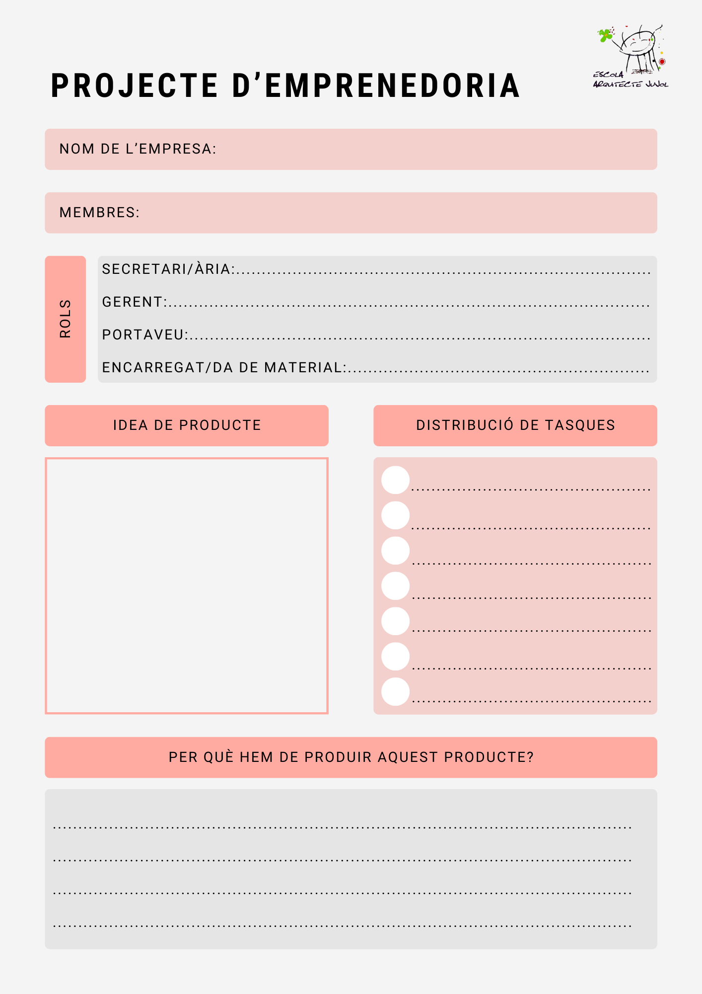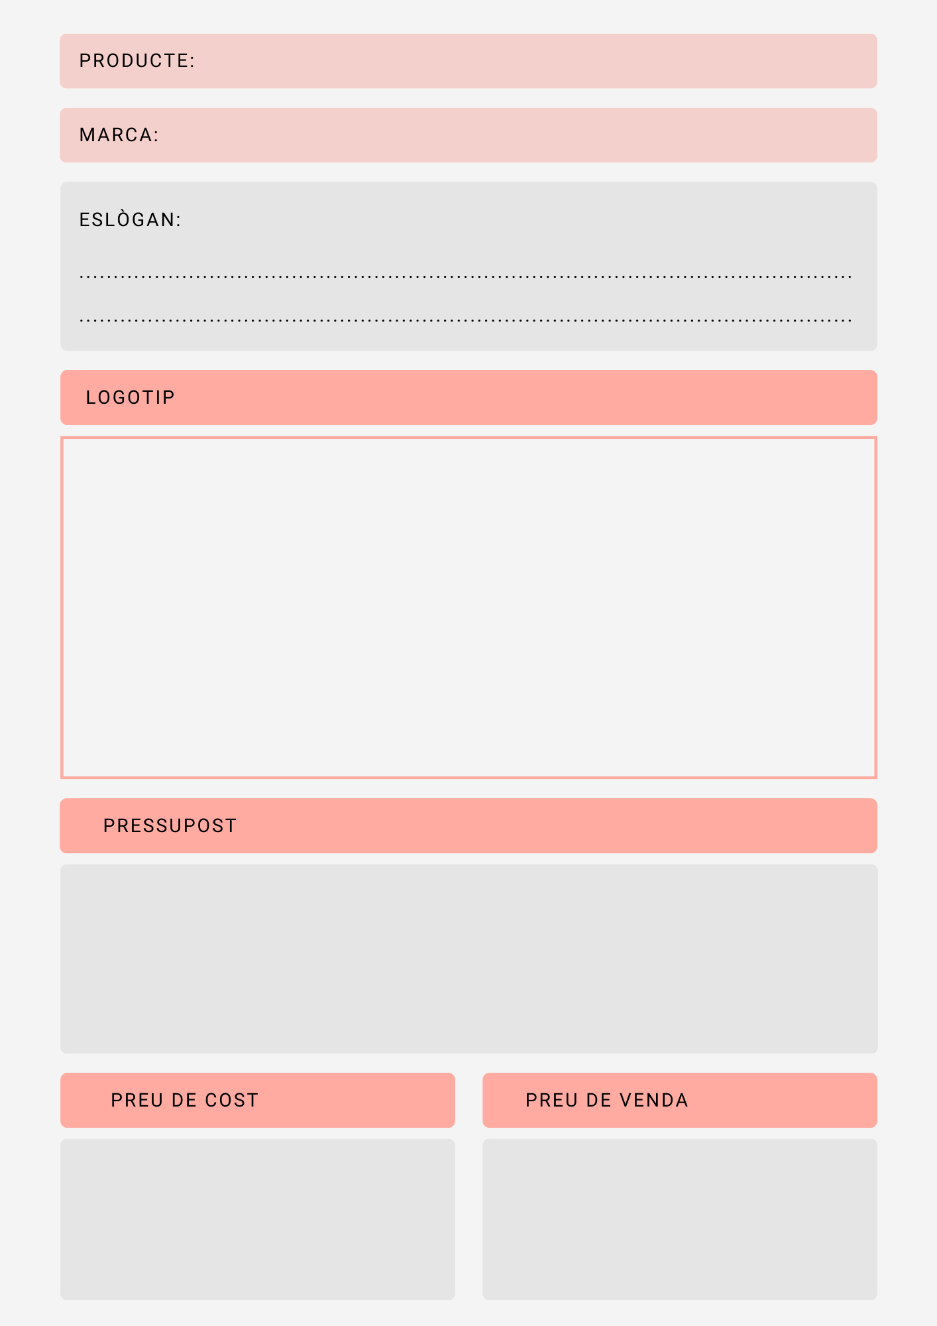

2.Coavaluació
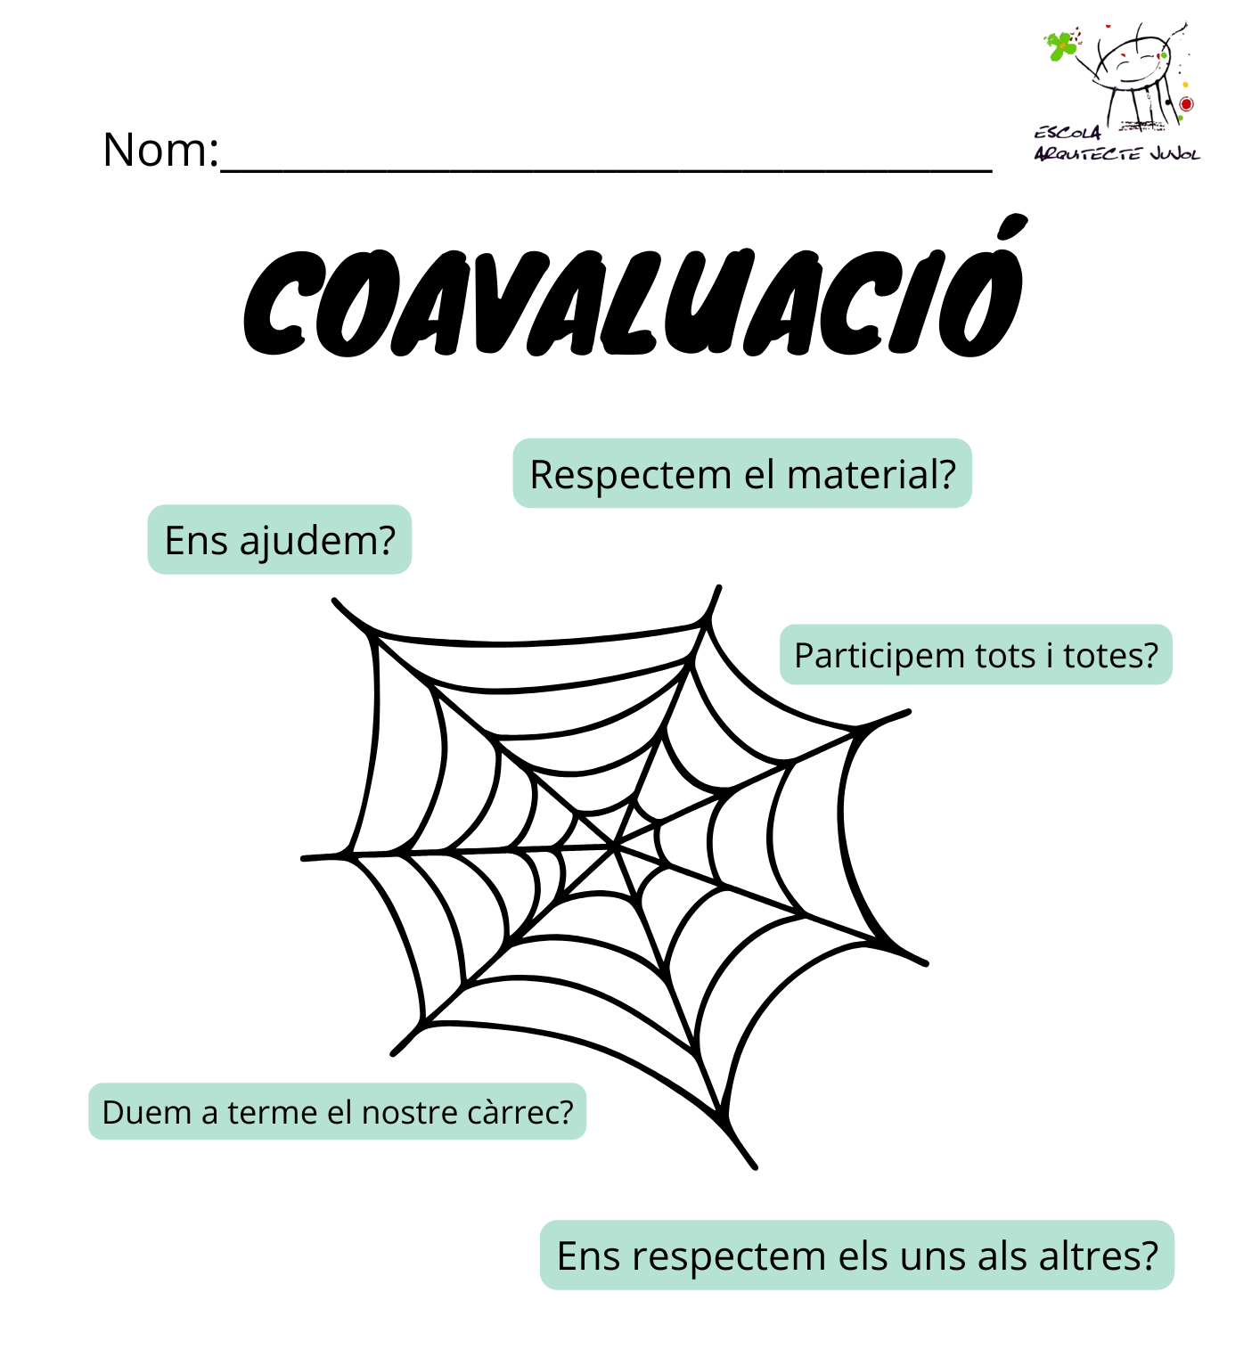

El desplegament detallat es presenta a l’apartat objectius d’aprenentatge.

